**План тест**

**калькулятора**

1. **Введение**
   1. **. Основная информация**:

**Объект тестирования** — это деятельность, направленная на проверку работоспособности приложения «Калькулятор» в операционной системе Windows версий 7,8,10,11.

**1.2 Цель:**

проверка работоспособности приложения;

обнаружение багов;

описание стратегии тестирования, которые будут использоваться;

определить необходимые ресурсы для проведения работ по тестированию;

привести результаты тестирования. Результаты будут представлены в виде отчетов. Все найденные ошибки будут отслеживаться с помощью баг-трекинговой системы Jira.

1. **Область тестирования:**

В объем работ по тестированию приложения входит регрессионное тестирование:

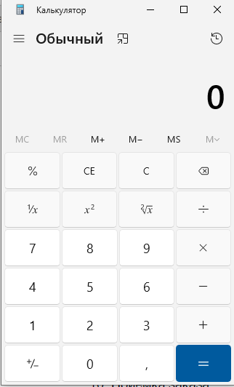

Реализация нового функционала:

темная тема.

1. **Тест-план и стратегия тестирования**

**3.1 Функциональное тестирование**

Цель функционального тестирования состоит в том, чтобы убедиться, что весь программный продукт работает в соответствии с требованиями, и в приложении не появляется существенных ошибок.

|  |  |
| --- | --- |
| Цель тестирования: | Обеспечение надлежащего качества целевой функциональности |
| Техника: | Выполнение каждого сценария, используя допустимые и недопустимые данные:  • Ожидаемые результаты возникают при использовании достоверных  данных.  • Соответствующие сообщения об ошибках или предупреждения  отображаются, когда используются неверные данные.  • Каждый пункт проверен. |
| Входные критерии: | Подготовлено тестовое окружение, тестируемая задача установлена на стенд |
| Критерий приемки: | • Все дымовые тесты пройдены.  • Нет блокирующих и критичских багов.  • Все баги с высоким приоритетов поправлены.  • Ручные тесты пройдены.  • Автоматические тесты пройдены. |

**3.2 Процедура тестирования:**

функциональное тестирование

тест интерфейса, расположение кнопок и значков на своих местах

регрессионное тестирование

**В рамках тест-плана не будут выполняться виды тестирования:**

Тестирование безопасности

Тестирование нагрузки

**3.3 Сообщения об ошибках**

Степень серьезности ошибок можно разделить на четыре категории:

Блокирующие дефекты – это сбой всей программной системы или критической подсистемы, тестирование не может быть выполнено после возникновения дефекта.

Критические дефекты — ошибки, которые также приводят к выходу из строя всей или части системы, но существуют некоторые альтернативы обработки, которые позволяют продолжить работу системы.

Дефекты среднего приоритета - не приводят к сбою, но приводят к тому, что система показывает неправильные, неполные или противоречивые результаты.

Дефекты низкого приоритета - это небольшие ошибки, которые не влияют на

**Информация, указанная в каждом отчете об ошибке:**

Каждый баг-репорт обязан содержать следующую информацию о дефекте:

Название баг-репорта.

Краткое описание, представляющее собой краткое описание проблемы.

Предусловия.

Шаги для воспроизведения ошибки;

Ожидаемый результат.

Фактический результат.

Дополнительная информация о дефекте в виде прикрепленных скриншотов или видеозаписей.

Версия Windows , в которой проводились тесты.

1. **Ресурсы:**

**Инструменты:**

Баг трекинговая система - JIRA

Тест кейсы

Версии Windows 7,8,10,11

оборудование ПК

1. **Критерии качества:**

Приложение должно работать в соответствии с требованиями и техническим заданием. Продукт не должен содержать критических и блокирующих дефектов в окончательной версии.

**6. Риски процесса тестирования**

Следующие проблемы могут повлиять на результаты тестирования:

изменения и модификации программного продукта, которые не были запланированы и не обсуждались заранее с командой тестирования.

изменения в требованиях к программному обеспечению, которые не были предварительно обсуждены с командой тестирования.

задержки в исправлении ошибок.

**7. Результаты тестирования:**

проведение регрессионного тестирования

отчеты

скриншоты